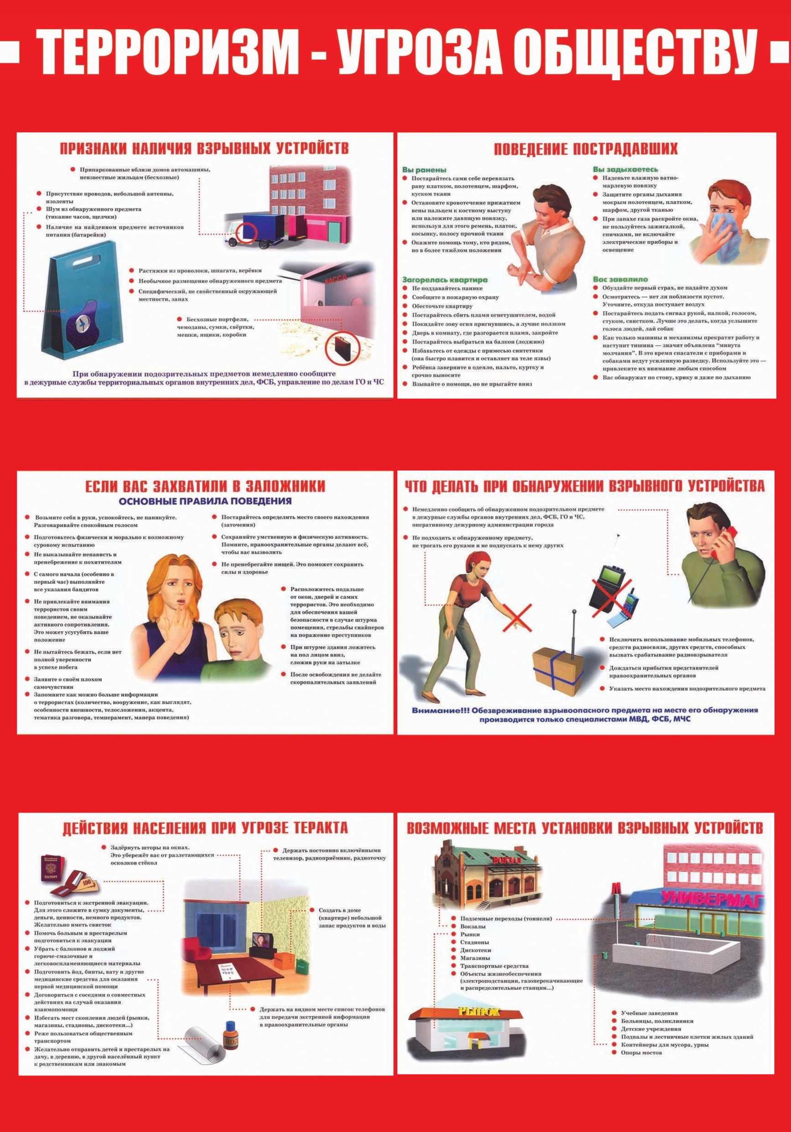

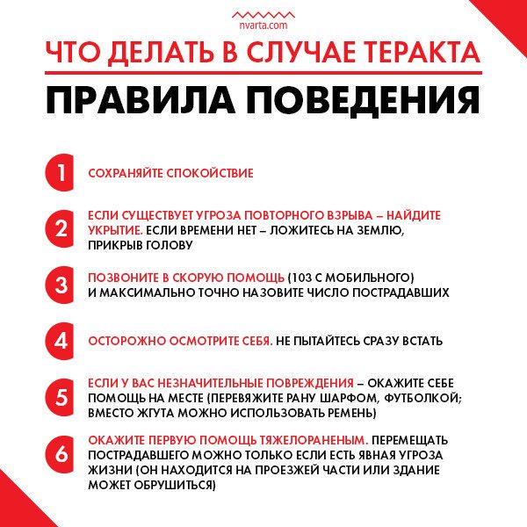

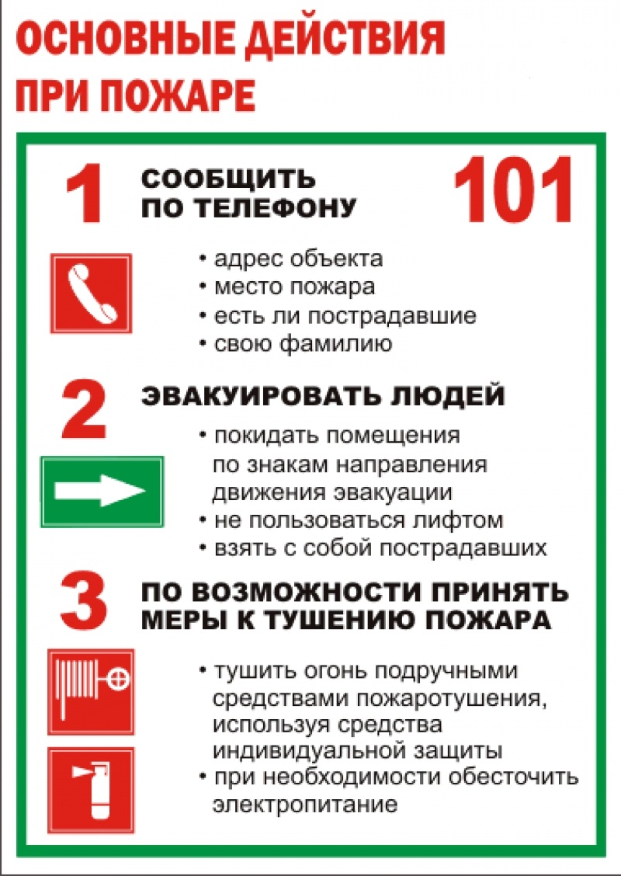

ПОРЯДОК

ДЕЙСТВИЙ В СЛУЧАЕ ВОЗНИКНОВЕНИЯ ПОЖАРА.

1. В случае возникновения пожара действия работников объектов с массовым пребыванием людей в первую очередь должны быть направлены на обеспечение безопасности людей, их эвакуацию и спасение.
2. Лицо, обнаружившее пожар или его признаки (задымление, запах горения или тления различных материалов, повышение температуры и т.п.) обязан:
2.1. немедленно сообщить об этом по телефону в пожарную часть (при этом необходимо чётко назвать адрес учреждения, место возникновения пожара, а также сообщить свою должность и фамилию);
2.2. приступить самому и привлечь других лиц к эвакуации людей из здания в безопасное место согласно плану эвакуации;
2.3. известить о пожаре руководителя учреждения или замещающего его работника;
2.4. принять меры по тушению пожара имеющимися в учреждении средствами пожаротушения.
3. Руководитель учреждения или замещающий его работник, прибывший к месту пожара, обязан:
3.1. проверить, сообщено ли в пожарную охрану о возникновении пожара;
3.2. осуществлять руководство эвакуацией людей и тушением пожара до прибытия пожарных подразделений. В случае угрозы для жизни людей немедленно организовать их спасение, используя для этого все имеющиеся силы и средства;
3.3. выделить для встречи пожарных подразделений лицо, хорошо знающее расположение подъездных путей и водоисточников;
3.4. удалить из опасной зоны всех работников и других лиц, не занятых эвакуацией людей и ликвидацией пожара;
3.5. прекратить все работы, не связанные с мероприятиями по эвакуации людей и ликвидации пожара;
3.6. организовать отключение сети электро- и газоснабжения, остановку систем вентиляции и кондиционирования воздуха и осуществление других мероприятий, способствующих предотвращению распространения огня;
3.7. обеспечить безопасность людей, принимающих участие в эвакуации и тушении пожара, от возможных обрушений конструкций, воздействия токсичных продуктов горения и повышенной температуры, поражения электрическим током и т.п.;
3.8. организовать эвакуацию материальных ценностей из опасной зоны, определить места их складирования и обеспечить, при необходимости, их охрану;
3.9. информировать начальника пожарного подразделения, прибывшего к месту пожара, о наличии людей в здании.
4. При проведении эвакуации и тушении пожара необходимо:
4.1. с учётом сложившейся обстановки определить наиболее безопасные эвакуационные пути и выходы, обеспечивающие возможность эвакуации людей в безопасную зону в кратчайший срок;
4.2. исключить условия, способствующие возникновению паники.
4.3. эвакуацию людей следует начинать из помещения, в котором возник пожар, и смежных с ним помещений, которым угрожает опасность распространения огня и продуктов горения;
4.4. тщательно проверить все помещения, чтобы исключить возможность пребывания в опасной зоне;
4.5. выставить посты безопасности на выходах из здания, чтобы исключить возможность возвращения людей и работников в здание, где возник пожар;
4.6. при тушении следует стремиться в первую очередь обеспечить благоприятные условия для безопасной эвакуации людей, воздержаться от открывания окон и дверей, а также от разбивания стёкол во избежание распространения огня и дыма в смежные помещения. Покидая помещения или здания, следует закрывать за собой все окна и двери.
